Вступ
Економічне та соціальне становище в регіоні на сучасному етапі залежить від тенденцій, які склалися у 1991-2010 роках.
Кризові явища, дестабілізація соціально-економічного та фінансового стану, що відбувалися у державі на початку 90-х років, негативно вплинули на рівень розвитку господарського комплексу області.
Відбувся стрімкий перерозподіл ресурсів на користь галузей, що надають послуги, в основному торгівлі та транспорту.
Зростання цін на енергоносії позначилося на собівартості, ціні продукції та конкурентоспроможності енергоємних галузей промисловості, на попиті і обсягах виробництва. Обмеження обігових коштів підприємств, доходів населення (невиплата заробітної плати, скорочення державного фінансування бюджетних організацій) стримували попит і, як наслідок, розвиток виробництва.

І. СТАТИСТИКА ДОХОДІВ НАСЕЛЕННЯ РІВНЕНСЬКОЇ ОБЛАСТІ
1. Доходи населення Рівненської області
Середньомісячна номінальна заробітна плата штатного працівника (по підприємствах з кількістю працівників 10 і більше осіб) у січні–серпні 2010р. становила 1886 грн. та перевищувала у 2,1 раза прожитковий мінімум для працездатної особи (888 грн.).
Порівняно з відповідним періодом 2009р. номінальна заробітна плата збільшилась на 23,3%, реальна заробітна плата (з урахуванням росту споживчих цін) – на 14,2%.
В економіці області залишається значною диференціація рівнів оплати праці серед видів економічної діяльності.
До видів економічної діяльності з найвищим рівнем оплати праці у січні – серпні 2010р. належали: фінансова діяльність (2784 грн.), діяльність транспорту (2273 грн.), державне управління (2214 грн.); серед промислових видів діяльності – виробництво та розподілення електроенергії, газу та води (4066 грн.), хімічне виробництво (2485 грн.).
Нижчою від середньообласного рівня залишається заробітна плата у соціальній сфері: охороні здоров’я та наданні соціальної допомоги – 1486 грн., діяльності у сфері культури та спорту, відпочинку та розваг – 1581 грн., освіті – 1704 грн.
Найнижчу заробітну плату зафіксовано у працівників готелів та ресторанів – 787 грн., сільського господарства, мисливства та пов’язаних з ними послуг – 999 грн.; серед промислових видів діяльності – на підприємствах з виробництва гумових та пластмасових виробів – 990 грн.
Загальна сума заборгованості із виплати заробітної плати впродовж серпня 2010р. зменшилась на 2,0 млн.грн., або на 16,3%, і на 1 вересня 2010р. становила 10,3 млн.грн. (2,3% фонду оплати праці за серпень п.р.).
Найвагоміше скоротили борги у серпні п.р. підприємства міст Рівне – на 0,7 млн.грн., Кузнецовськ – на 0,5 млн.грн. та Рівненського району – на 0,3 млн.грн. Більше половини загальної суми боргу (52,8%, або 5,4 млн.грн.) припадало на підприємства м.Рівне, п’ята частина (20,4%, або 2,1 млн.грн.) – на м.Кузнецовськ. Більше ніж півмільйона не виплачено у Сарненському (632,8 тис.грн.) районі, м.Дубно (523,9 тис.грн.).
За видами економічної діяльності основними боржниками на 1.09.2010р. були підприємства торгівлі; ремонту автомобілів, побутових виробів та предметів особистого вжитку (3,6 млн.грн.), промисловості (2,3 млн.грн.), зайняті операціями з нерухомим майном, орендою, інжинірингом та наданням послуг підприємцям (1,8 млн.грн.), будівництва (1,5 млн.грн.).
У структурі загального обсягу боргу більше половини (53,9%, або 5,5 млн.грн.) припадало на економічно активні підприємства, третина (34,4%, або 3,5 млн.грн.) – на підприємства щодо яких реалізовується процедура відновлення платоспроможності боржника або визнання його банкрутом, решта (11,7%, або 1,2 млн.грн.) – на економічно неактивні підприємства.
Повністю виплачена заробітна плата станом на 1 вересня 2010р. у Березнівському, Володимирецькому, Гощанському, Демидівському, Острозькому та Радивилівському районах. Крім того, не мають боргів економічно активні підприємства м.Острог, Дубенського, Дубровицького, Зарічненського, Млинівського районів.
У січні–серпні 2010р. населення області сплатило за житлово-комунальні послуги, включаючи погашення боргів попередніх періодів, 323,1 млн.грн., що становило 108,7% до нарахованих за цей період сум.
На початок вересня 2010р. заборгованість населення перед підприємствами-надавачами житлово-комунальних послуг становила 99,8 млн.грн. (48,8% – борг за централізоване опалення та гаряче водопостачання). З початку 2010р. заборгованість населення з платежів зменшилась на 20,6%.
У серпні 2010р. борг за 3 місяці і більше мали: за утримання будинків і споруд та прибудинкових територій – 34,8% власників особових рахунків; за газопостачання – 31,3%; за централізоване опалення та гаряче водопостачання – 21,2%; за вивезення побутових відходів – 14,7%; за централізоване водопостачання та водовідведення – 10,4%.
У січні–серпні 2010р. субсидії на відшкодування оплати житлово-комунальних послуг призначено майже 3 тис. сімей (45,3% кількості сімей, які звернулися за субсидіями), з них у міських поселеннях – 2252 сім’ям, у сільській місцевості – 744 сім’ям.
Загальна сума призначених субсидій у січні–серпні 2010р. становила 475,7 тис.грн., з неї в міських поселеннях – 339,4 тис.грн., у сільській місцевості – 136,3 тис.грн. Середній розмір призначеної субсидії на одну сім’ю в серпні 2010р. становив 62 грн.
Крім того, 190 сім’ям було призначено субсидії готівкою на відшкодування витрат для придбання скрапленого газу, твердого та рідкого пічного побутового палива на загальну суму 46,4 тис.грн., з них у міських поселеннях – 37 сім’ям на суму 10,3 тис.грн., у сільській місцевості відповідно, 153 сім’ям на суму 36,1 тис.грн. У серпні 2010р. субсидії цього виду не призначались.
У січні–серпні 2010р. загальна сума субсидій на відшкодування витрат для придбання скрапленого газу, твердого та рідкого пічного побутового палива, отримана сім’ями готівкою, становила 62,8 тис.грн.

2. Показники динаміки доходів населення області.
Період 1999-2009 років визначився курсом на стабілізацію та економічне зростання, забезпечення позитивної динаміки економічних показників на перспективу.
Органами виконавчої влади області були розроблені та реалізовані заходи щодо відновлення на сучасній технологічній основі традиційних для регіону галузей, які базуються на використанні місцевої сировини і трудових ресурсів.
Економічні реформи останніх років сприяли збільшенню надходжень інвестиційних ресурсів у виробничу та невиробничу сфери, подальшій активізації інвестиційних процесів в економіці регіону.
Так, обсяг інвестицій в основний капітал за рахунок всіх джерел фінансування збільшився з 365 млн.грн. у 2004 році до 1185 млн.грн. у
2009 році, або у 3,2 раза.
У 2008 році введено в експлуатацію ІV енергоблок Рівненської атомної електростанції.
Значна увага приділялась будівництву об’єктів соціальної сфери.
За 2004-2009 роки введено в дію 882,6 тис .кв. метрів житла, шкіл на
1,7 тис. учнівських місць, дитячих дошкільних закладів на 305 місць, лікарень на 270 ліжка, амбулаторно-поліклінічних закладів на 605 відвідувань у зміну.
Таблиця 2

Динаміка введення в дію об’єктів соціальної сфери
за 2004 - 2009 роки

Роки | Заг. площа житла, тис.кв.м | Школи, учн.,  місць | Лікарні,  ліжок | Амбул. полікл. заклади, від/зм. | Дитячі дошк. закл.,  місць | Газові мережі,  км | Авто-шляхи заг. корист.,  км
2004 | 106,7 | - | 82 | 75 | 305 | 61,62 | 11,4
2005 | 96,9 | 403 | 120 | 150 | - | 40,46 | 13,4
2006 | 121,4 | 210 | - | - | - | 70,29 | 4,2
2007 | 159 | - | - | 150 | - | 69,71 | 6,5
2008 | 193,9 | 694 | 30 | 15 | - | 711 | 1,8
2009 | 144,7 | 366 | 39 | 215 | - | 619,59 | -
2004-2009 | 822,6 | 1673 | 271 | 605 | 305 | 1572,67 | 37,3

Виконано комплекс заходів щодо цілодобового забезпечення водою мешканців обласного центру.
Для вирішення проблеми прийому Першої національної програми телебачення у північних районах області введено в експлуатацію радіорелейну лінію Сарни-Дубровиця-Зарічне.
Проведено роботи щодо газифікації сільських населених пунктів області. Побудовано газопроводи - відгалуження до м.Сарни, м.Корець,
смт Рокитне, м.Дубровиця.
Побудовано об’їзні дороги навколо м.Рівне та м.Радивилова на міжнародній трасі Київ-Чоп, обхід с.Олександрія з мостовим переходом через р.Горинь на автомагістралі Рівне-Сарни-Чоп, мостовий перехід через р.Стир у Володимирецькому районі.
Протягом 2004-2009 років утримується динаміка зростання загальних обсягів іноземних інвестицій в економіку області. Так, якщо за підсумками
2004 року цей показник становив 45,6 млн.дол.США, то у 2009 році –
76,9 млн.дол.США.
Динаміка загальних обсягів прямих іноземних інвестицій, залучених в економіку області
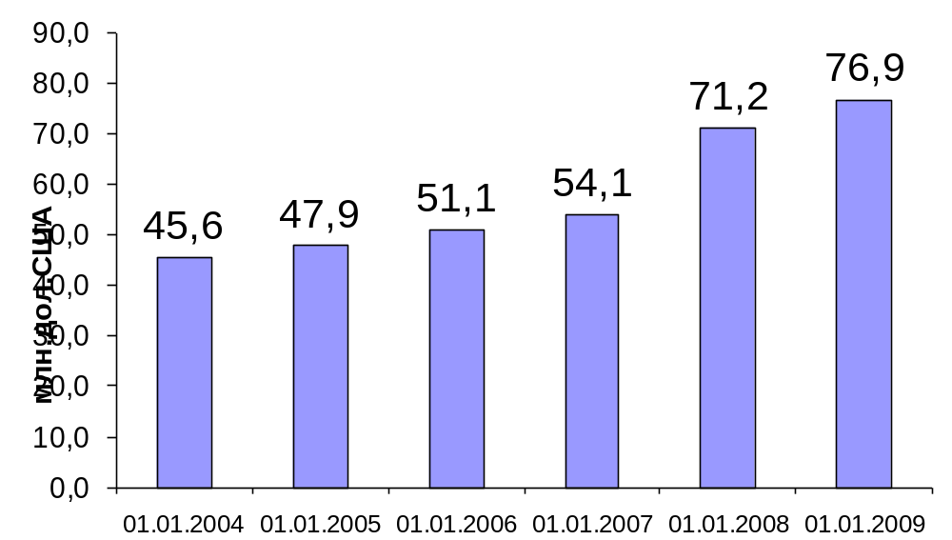
За сприяння представництва в Україні Організації з безпеки та співробітництва в Європі у 2009 році створено Рівненську агенцію із залучення та обслуговування інвесторів «InvestInRivne», діяльність якої спрямована на полегшення доступу суб’єктів підприємницької діяльності області до інвестиційних ресурсів.
Запроваджено практику регулярних зустрічей керівництва області з вітчизняними та іноземними інвесторами.
Досягнуто домовленостей з компанією „АЙ-І-ЕС Рівнеенерго” - стосовно внесення протягом 2009–2009 років 15 млн.дол.США іноземних інвестицій у розвиток енергопостачальної мережі області.
Французькою корпорацією „Сент Гобен” придбано контрольний пакет акцій ЗАТ „Консюмерс-Скло-Зоря” - найсучаснішого підприємства з виробництва склотари європейського зразка. В ході переговорів з керівництвом корпорації досягнуто домовленості щодо інвестування
28 млн. дол. США в подальший розвиток склозаводу.
Французькою фірмою “Ленер-Кордієр” проведено модернізацію Березнівської швейної фабрики ”Темп” і створено ТзОВ “Укленко”. На вказані потреби освоєно інвестиційних коштів у сумі 350 тис.Євро.
У 2009 році литовською фірмою ”Мілса” у розвиток Селищанського гранкар’єру (Сарненський район) залучено інвестицій на суму
1,85 млн. дол. США.
Значні суми інвестицій, вкладені англійською фірмою “Alperton Promotion Ltd” в ТзОВ “КАМАЗ-Транс-Сервіс” дали можливість замінити вантажні автомобілі підприємства на такі, що відповідають європейським стандартам екобезпеки.
Даною компанією також вкладено інвестиції в ТзОВ “Інформаційно-експедиційна компанія”, яка надає допоміжні транспортні послуги.
Холдинговим акціонерним товариством “Midicon Holding S.A.” (Люксембург) вкладено інвестиції в ТзОВ “Рівненський насінневий завод”. Це дало можливість запровадити нові технології з обробки насіння та стати основним постачальником вказаної продукції в західному регіоні України.
В області ведеться реформування житлово-комунальної сфери та проводиться формування тарифної політики.
Завершена передача комунальних теплопостачальних підприємств із спільної власності територіальних громад області у власність територіальних громад міст та селищ.
Для активізації реформування житлового господарства, ліквідації монополізму в управлінні та утриманні житлового фонду, розроблені заходи щодо створення та функціонування об’єднань співвласників багатоквартирних будинків та конкурсного відбору підприємств для обслуговування і утримання житлового фонду області.
Станом на 01.01.2006 в області зареєстровано та функціонує
106 об’єднань співвласників багатоквартирних будинків. Крім того, займаються утриманням та експлуатацією житлових будинків 8 приватних підприємств і одне колективне (смт Квасилів “Житловик 1”).
Зростає частка надходжень від діяльності суб’єктів підприємницької у надходженнях до бюджетів усіх рівнів. У 2009 році в порівнянні з 2005 роком надходження до Зведеного та місцевих бюджетів збільшились відповідно у 2 та 3 рази.
Організація перевезень пасажирів автомобільним транспортом в області здійснюється на конкурсних засадах автоперевізниками всіх форм власності, що дало можливість розв’язати питання перевезення пасажирів, особливо в сільській місцевості, охопити регулярним автобусним сполученням усі населені пункти області, значно підвищити рівень обслуговування пасажирів. Починаючи з 1996 року обсяги перевезень постійно зростають.
Протягом 2004-2009 років завершено електрифікацію залізничних колій Здолбунів-Рівне-Ківерці-Ковель, проведено електрифікацію колій станції Рівне для прийому вантажних потягів, відремонтовано залізничні вокзали у смт Клесів, містах Дубровиця та Здолбунів.
У галузі “зв’язок” запроваджуються волоконно-оптичні лінії зв’язку, проводиться заміна аналогових АТС на цифрові, розширюється перелік послуг, які надаються підприємствами галузі.
Зокрема, введено в експлуатацію волоконно-оптичну лінію зв'язку Здолбунів-Мізоч, опорно-транзитну станцію в м.Рівне, цифрову АТС у м.Здолбунів.
Покриття території області мобільним зв’язком становить 92 відс.
Зростанню обсягів у сфері торгівлі та побутового обслуговування сприяли збільшення доходів населення та інвестицій у розвиток торговельних мереж, переваги спрощеної системи оподаткування малого бізнесу.
Все це дало можливість нарощувати обсяги роздрібного товарообороту, підвищити якість торговельного та побутового обслуговування населення. Всього протягом 2004-2009 років роздрібний товарооборот в області зріс у 2,7 раза.
Мережа підприємств торгівлі та ресторанного господарства в області на 25 відс. перевищила рівень 1990 року.
Позитивною тенденцією в економіці регіону є зростання зовнішньоторговельного обороту. За 2004-2009 роки його обсяг зріс у
3,8 раза.
В експортних поставках зросла частка продукції поглибленої переробки.
У процесі приватизації державного майна в області створено вагомий недержавний сектор економіки. Форму власності змінили понад 2,1 тис. об’єктів, в т. ч. 38,5 відс. об’єктів загальнодержавної та 61,5 відс. – комунальної власності. У власність громадян передано 90,8 відс. наявного житлового фонду області.
У результаті реформування земельних відносин у власність громадян та юридичних осіб передано 69,2 відс. земель. Завершується видача державних актів на право приватної власності на землю власникам земельних часток (паїв). Понад 130 тис. власників земельних часток (паїв) уклали договори оренди землі.
Процес економічного оздоровлення, що розпочався в області у попередні роки, дав поштовх до позитивних зрушень у розв’язанні соціальних проблем та підвищенні рівня життя населення.
Темпи зростання середньомісячної заробітної плати в господарському комплексі області вищі середніх по Україні. Зокрема, середньомісячна заробітна плата у 2009 році зросла проти рівня 2004 року майже у 4 рази.
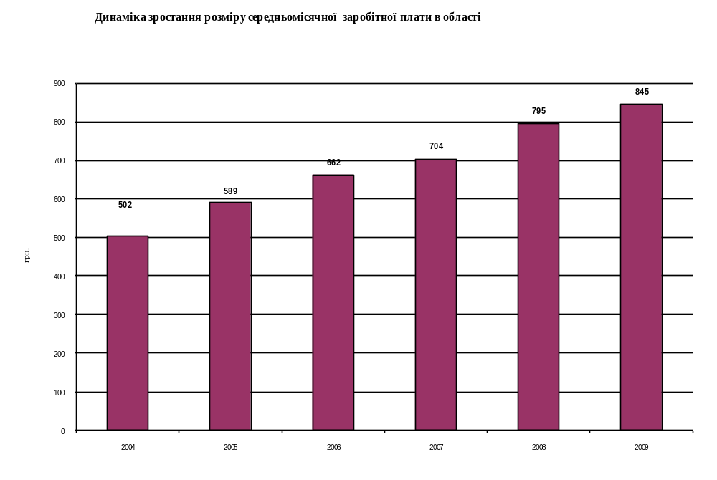
Здійснюються заходи щодо реформування системи охорони здоров’я, поетапного переходу до організації первинної медико-санітарної допомоги на засадах сімейної медицини.
Незважаючи на обмеженість коштів, в області продовжується будівництво закладів охорони здоров’я, значна увага приділяється підтриманню наявної матеріально–технічної бази.
Значні зрушення відбулися в розвитку системи освіти.
У 32 вищих навчальних закладах області І–ІV рівнів акредитації здобувають освіту понад 57,6 тис. студентів, що у 1,6 раза більше ніж 5 років тому.
У системі загальної середньої освіти розширюється мережа закладів нового типу, здійснюється комплекс заходів із поетапного впровадження профільного навчання.

Висновки та пропозиції

Всеукраїнський перепис населення 2001 року показав, що демографічна ситуація, яка в останні роки дійшла статусу гострої демографічної кризи, продовжує ускладнюватися і набирати катастрофічного характеру. Свідченням тому є зменшення загальної чисельності населення, а також посилення еміграційних і депопуляційних процесів, які відбуваються за рахунок істотного підвищення смертності, так і різкого зниження народжуваності, що, в свою чергу зумовлюється стрімким спадом життєвого рівня та зубожіння переважної більшості людей.
Ситуація в Рівненській області на тлі загострення демографічної та економічної кризи в Україні має більш привабливий, але не втішаючий вигляд.
Зниження рівня життя й утрата опертя на звичні соціальні інституції, невпевненість у майбутньому сім’ї призвели багатьох людей до перегляду своїх шлюбних репродуктивних планів. Вони відмовляються від народження дітей, відкладають шлюби, замінюючи їх альтернативними формами стосунків.
Зниження народжуваності є одним з головних чинників природного скорочення чисельності населення, зареєстрованого в Україні і в Рівненській області вперше в 1991 році, яке має тенденцію до поглиблення.
Економічна політика уряду своєю результативністю має бути насамперед соціально спрямованою і відносно до рівня економічного становища у державі. Система охорони здоров’я та складова медична допомога повинні розцінюватися, нарешті, не як непродуктивні галузі виробництва.
Аналіз впливу окремих соціально-економічних факторів на демографічні процеси в області показав наступне.
Із року в рік відбувається зниження купівельної спроможності заробітної плати. Трудящий отримує за свою працю менше, ніж потрібно для нормального відтворення його як трудівника і людини, а також його зміні, тобто відтворення населення на необхідному для суспільства рівні економічно не забезпечується.
Позитивно впливає на скорочення природного приросту зростаючий рівень безробіття, особливо серед жінок і молоді. Серед безробітних Рівненщини, які перебували на обліку на 01.01.2001 року жінки складали 57,4%, а молодь у віці до 28 років - 25,2%.
Отже, в області створилась ситуація, коли в багатьох сім’ях не забезпечуються не лише умови відтворення нового покоління, а навіть елементарні умови виживання.
і

4. Кореляційне дослідження
В теоретичному розділі за темою обраного теоретичного питання проводиться кореляційне дослідження. Для цього необхідно самостійно обрати два показники за п’ять останніх періодів (один з показників має характеризувати досліджуване теоретичне питання ), визначити який показник буде результуючим (У), а який факторним (Х) та дослідити щільність та тісноту зв'язку при парній кореляції.
Методику кореляційного аналізу розглянемо на прикладі залежності мінімальної заробітної плати та споживчого кошику населення у Рівненській області. Для визначення залежності між названими показниками скористаємося рівнянням прямої:
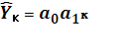 (4.1)
де 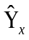 - вирівняне значення споживчого кошику жителя Рівненської області
- мінімальна заробітна плата
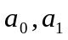 - шукані параметри
Для спрощення розрахунків складемо таблицю.
Таблиця 4.1
Розрахункова таблиця для обчислення показників кореляції
 | Мінімальна заробітна плата, грн, (Х) | Обсяг споживчого кошику на одиницю населення, грн. (Y)
 |  | Обсяг споживчого кошику на одиницю населення, грн. (Y) | Розрахункові дані
Роки |  | Обсяг споживчого кошику на одиницю населення, грн. (Y)
 |  | Обсяг споживчого кошику на одиницю населення, грн. (Y) | xy | x² | y² | Y_{x}
2005 | 589 | 501 | 295089 | 346921 | 251001 | 503,16
2006 | 662 | 558 | 369396 | 438244 | 311364 | 557,18
2007 | 704 | 589 | 414656 | 495616 | 346921 | 588,26
2008 | 795 | 658 | 523110 | 632025 | 432964 | 655,6
2009 | 845 | 702 | 593190 | 714025 | 492804 | 692,6
Разом | 3595 | 3008 | 2195441 | 2626831 | 1835054 | 2996,8
Середні | 719 | 601,6 | 439088,2 | 525366,2 | 367010,8 | 599,36

Параметрами рівняння зв’язку визначимо способом найменших квадратів , виходячи з системи двох рівнянь з двома невідомими:
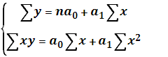
(4.2)

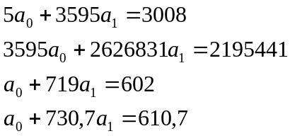
Розв’язавши систему отримуємо такі параметри:
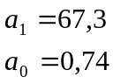
Параметри а₀ та а₁ можна розрахувати і за формулами :
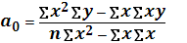 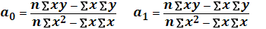 (4.3)
Тоді лінійне рівняння зв’язку між середньою заробітною платою в Рівненській області та обсягом мінімального споживчого кошика буде мати наступний вигляд:
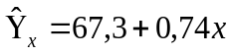
Отже, зі збільшенням обсягу мінімальної заробітної плати на одну грн. Мінімальний споживчий кошик зросте на 0,76 грн.
Послідовно підставивши в дане рівняння значення факторної ознаки x, отримаємо теоретичні значення результативної ознаки Y:
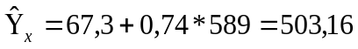
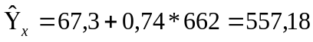
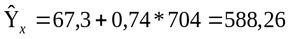
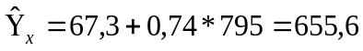
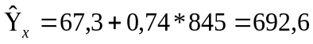
Тепер зобразимо залежність наочно, скориставшись графіком
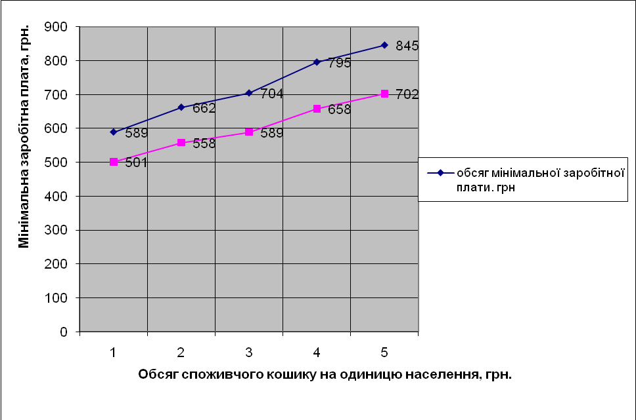
Рис.4.1 Графічне зображення залежності мінімальної заробітної плати та обсягу мінімального споживчого кошику.
( Ряд 1 – емпіричні рівні; ряд 2 – теоретичні рівні ряду).
Для вимірювання тісноти зв’язку і визначення його напрямку при лінійній залежності використаємо лінійний коефіцієнт кореляції, який визначається за формулою:
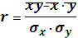 (4.4)
Потрібні нам дані є в таблиці:
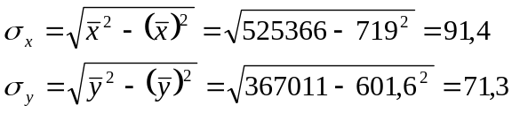
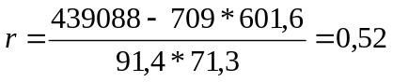
Скористаємося іншою формулою: 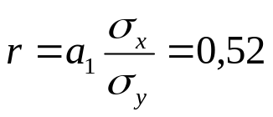
Це означає, що між мінімальною заробітною платою та споживчим кошиком існує прямий (r>0) тісний (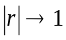) зв’язок.
Обчислимо коефіцієнт детермінації, як коефіцієнт кореляції в квадраті:
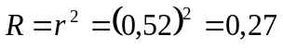
Отже, споживчий кошик на 27% залежить від мінімальної заробітної плати.

